Opgaver – gentest:
BTT 112-116
- Hvad er formålet med gentest?
- Beskriv teknikken gelelektroforese
- Hvorfor vandrer DNA stykkerne til positiv pol når der bliver sat strøm til?
- Hvem er faren på figur 159?
- Nævn en fordel og ulempe ved genetisk fingeraftryk
- Er det iorden at få et barn der udelukkende er født så det kan hjælpe en syg søskende?

Genetisk fingeraftryk – autentisk case fra 1998
Opgave om Susan
Læs casen om Susan Rasch Ipsen og svar på følgende spørgsmål.
- Hvorfor er denne sag skelsættende?
- Fra hvilke ting sikrede politiet sig DNA-spor til opklaringen af sagen? Hvad kan man ellers bruge?
- Brug evt. nedenstående figur (det viser en gel) som eksempel for sagen: Hvis bane 2 indeholder DNA fra gerningsstedet og bane tre 3, 4, 5, 6 og 7 indeholder DNA fra 5 mistænkte, hvordan kan man så se, hvem der er morderen?

– Hvem er morderen i dette tilfælde?

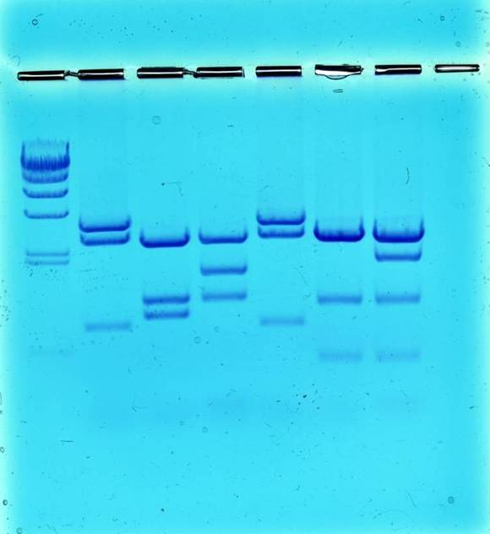

DNA-spor gav livstid
Polinfo 24 marts 2000

Af Inger Boriis
Den 18. februar blev en 52-årig mand fra Brøndby idømt livsvarigt fængsel for drabet på den 10-årige Susan Rasch Ipsen den 29. maj 1998. Det tog kun de 12 nævninge og tre juridiske dommere ved Østre Landsret 12 minutter at nå frem til resultatet.
Den såkaldte Susan-sag danner retshistorie, idet den var kendetegnet ved et totalt fravær af traditionelle beviser. Til gengæld byggede anklagen på det genetiske fingeraftryk i form af DNA-analyser. Dels af blodspor på mandens cowboybukser, dels af sæd på liget af Susan. Retsgenetikere fra ind- og udland kunne med stor sikkerhed fastslå, at blodpletterne på bukserne stammede fra Susan, og med endnu større sikkerhed, at sæden stammede fra den anklagede. Rettens nævninge og dommere var åbenbart ikke i tvivl, og for første gang blev en tiltalt idømt livstidsstraf udelukkende på baggrund af DNA-analyser.
Dansk polti har haft adgang til at bruge analyserne i efterforskningen af grove forbrydelser siden 1990. I første omgang var domstolene meget tilbageholdende med at tillægge det 'genetiske fingeraftryk' betydning. I løbet af de ti år har analyserne dog fået større og større betydning og vægt.
Adskillige formodede gerningsmænd er blevet pure frifundet, og i andre sager har DNA-profilen i forbindelse med andre beviser eller indicier været med til at dømme en gerningsmænd.
Det har også fået Regeringen og justitsminister Frank Jensen (S) til at stille lovforslag om et centralt DNA-register. Det er meningen, at dette register skal indeholde DNA-spor fra gerningssteder, og fra dømte og sigtede.
Politikerne er enige om, at DNA-spor fra gerningssteder og dømte godt kan opføres i registeret. Uenigheden breder sig, når der er tale om opbevaring i ti år af DNA-spor fra sigtede, som ikke er dømt.

